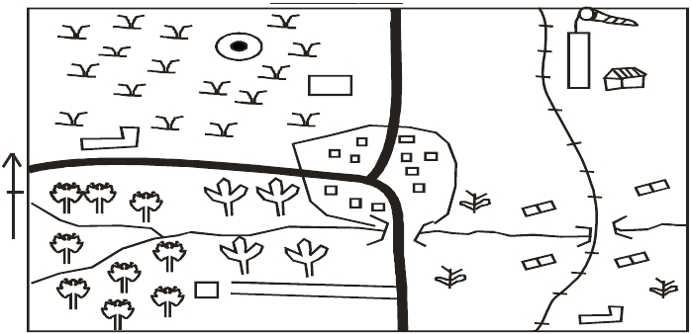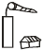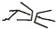

STANDARD SIX

SOCIAL STUDIES

TIME: 2HOURS 15MINS

PINGAMIZI AREA

CD
CD

N
Jikaze town

River Beri

SM

SCALE

0 1 2 3 4 5 6 7 8 9 10 KM

KEY

CD

Tarmac road
Railway line
River &
bridge

Cattle Dip Borehole School Murram road

Air strip and
tourist hotel Maize Scrub Tea

Sugar cane
Jikaze
town
council

SM

SM Saw mill

Use the map of Pingamizi area to answer
questions 1 - 7
1. The total length of the railway line at
Pingamizie area is approximately _______km.
A. 4 B. 7
C. 11 D. 13
2. What is the direction of flow of river Beri
A. North to South B. West to East
C. East to West D. South to North
3. __________is the only subsistence crop
grown at Pingamizi area
A. Maize B. Sugarcane
C. Tea D. Beans
4. North Western part of Pingamizi area can
BEST be used for ________________
A. Mining B. crop farming
C. pastoralism D. dairy farming

1
5. Jikaze town is most likely to be headed by
A. Chief B. Mayor
C. OCPD D. Chairman
6. All the following means of transport are
available at Pingamizi are EXCEPT?
A. water transport
B. air transport
C. road tranpsort
D. railway transport
7. It is evident in the map that the people of
Pingamizi area are most likely to be _______
A. Muslims B. Hindus
C. Pagans D. Christians
8. Which one of the following colours shows
water mass on a map?
A. yellow B. brown
C. green D. blue

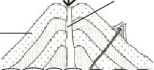9. Latitudes and longitudes are measured in
A. degrees B. metres
C. centigrade D. millimetres
10. Which one of the imaginary lines drawn on the
earth’s surface below represents the Tropic of
Cancer?

19. Eastern Africa can be divided into _________
relief regions
A. two B. five
C. eight D. four
20. Which one of the following pairs of Lakes are
important sources of Soda ash?

D
North pole
A. Edward and Kivu
B. Natron and Magadi

C
00
C. Turkana and Rukwa
D. Victoria and Baringo

B
A

Southpole
Use the diagram below to answer question
21
X

Pipe
11. When we are reading the position of a country

in a map we begin with ______________
A. longitudes B. latitudes
C. prime meridian D. equator
12. Which of the following water bodies borders
Eastern Africa to the North East?
A. Lake Turkana B. Lake Tana
C. Indian Ocean D. Red sea
13. Asmara is the capital city of ___________
A. Rwanda B. Djibouti
C. Eritrea D. Somalia
14. Which one of the following pairs consist
of countries NOT found in Eastern Africa?
A. Kenya and Uganda
B. Uganda and Zanzibar
C. Malawi and Mozambique
D. Ethiopia and Sudan
15. Which one of the following EasternAfrica
country is crossed by the Rift Valley?
A. Kenya B. Sudan
C. Djibouti D. Somalia
16. A swampy lake found in Uganda is _________
A. Lake Rudolf B. Lake Tana
C. Lake Kyoga D. Lake Edward
17. An example of a plain in Kenya is _____
A. Bilesha Plains B. Serengeti Plains
C. Lotikipi Plains D. Lorian Plains
18. During the eruption of a volcanic mountain,
the hot molten rock that comes to the surface
is called ____________
A. Lava B. Vent
C. Escarpment D. Crater

2.
Lava

Layers of
rock

21. What is the name of the part marked x?
A. vent B. crater
C. escarpment D. horst
22. Identify the Eastern Africa river that is correctly
matched with its mouth?
A. Nyando - Lake Nakuru
B. Shebele - Lake Victoria
C. Kerio - Lake Victoria
D. Omo - Lake Turkana
23. Which one of the following EasternAfrican
countries are NOT LIKELY to experience
desert and semi - desert conditions?
A. Rwanda and Burudi
B. Kenya and Sudan
C. Somalia and Tanzania
D. Djibouti and Eriteria
24. The main type of rainfall experienced in
Ethiopia is ______________
A. convectional rainfall
B. frontal rainfall
C. relief rainfall
D. monsoon rainfall
25. The units used to measure air pressure are
called______________
A. degrees B. millibars
C. millimetres D. kilos

EXCEL EXAM B02 STANDARD SIX

26. Nomadic pastoralists in Eastern Africa are
likely to be found in?
A. Kenya and Burudi
B. Uganda and Rwanda
C. Kenya and Sudan
D. Somalia and Central Tanzania
27. Deforestation is the main cause of
A. HIV and AIDS B. road accidents
C. desertification D. Urbanization
28. The Congo forest region near the boundary
of Eastern Africa with Cameroon can be
associated with________
A. the migration of the Nilotes
B. the migration of the Semites
C. the origin of the Cushites
D. the origin the Bantus
29. Which one of the following Nilotic community
lives in both Kenya and Tanzania?
A. Kalenjin B. Karamojong
C. Maasai D. Jie
30. Which one of the following communities is
correctly matched with its language group?
A. Pokomo - Cushites B. Amharas - Semites
C. Hutu - Nilotes D. Dadog - Bantu
31. Miombo woodlands in Tanzania and Lambwe
valley in Kenya have one thing in common.
It is that
A. they discourage human settlement due to
tsetseflies
B. they discourage human settlement due to
fertile land
C. they are the best fishing grounds in Eastern
Africa
D. they are usually affected by floods
32. The weather instrument drawn below is used
for measuring _________
A. air pressure
B. speed of wind
C. amount of rainfall
D. temperature of the day

3.
33. Which one of the following factors have
GREATLY reduced population increase in
many Eastern Africa countries?
A. road accidents
B. HIV and AIDS
C. frequent floods
D. devasting earthquakes
34. Below are characteristics of a certain climate
region in EasternAfrica?
(i) rainfall of between 500m and 1100 m per
year occuring in two distinct rainy seasons
(ii) high temperature averaging 250c
(iii) the rain occur when the sun is overhead
at the equator
The climatic region with the above
characteristic is?
A. tropical climate B. equatorial climate
C. semi-desert climate D. coastal climate
35. Which one of the following activities
CANNOT be allowed to take place in a
school compound?
A. Inter village football matches
B. Wedding ceremonies
C. Public meeting called by the Chief
D. Circumcision ceremonies
36. Which among the following is responsible of
providing family needs?
A. parents B. government
C. teachers D. pastors
37. In the past children were mainly taught by
A. morans B. teachers
C. adults D. pastors
38. Which one of the following groups consist
of people belonging to the same clan in the
African community?
A. father, mother, aunt
B. father, mother, children
C. grandfather, father, children
D. grandfather, grandmother, children
39. Who among the following are the main
Bantu speakers in Burudi?
A. Abakuria B. Hutu
C. Nyamwezi D. Banyoro
40. Which one of the following was a major reason
for the migrates of the Bantus?
A. they needed pasture and water for their
animals
B. outbreak of human and animal dieases
C. need for fertile land for farming
D. spirit of adventures

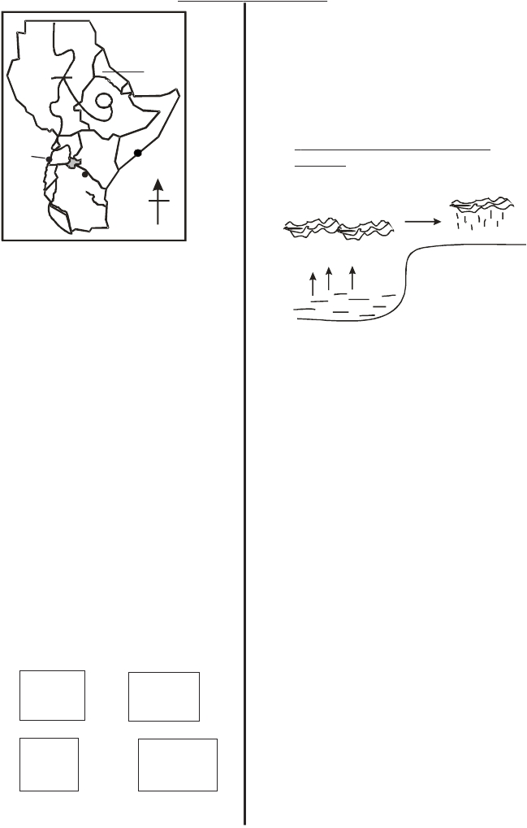EXCEL EXAM A2 STANDARD SIX
A. Latitude B. relief
C. winds D. air masses

Z

Y
R

P

T
50. Which one of the following communities
practise pastoralism?
A. the Chagga of Tanzania
B. The Hutu of Rwanda
C. The Karamojong of Uganda
D. The Embu of Kenya

C

T

W

N
Study the diagram below and answer
questions

R
winds pushed towards

land by wind

41. What is the name of the dam marked Y?

A. Owen dam B. Sennar dam
C. Kindaruma dam D. Masinga dam
42. The climatic region found in the place
marked Z is

Warm
moisture

Sea

A. modified equatorial B. equatorial
C. tropical D. desert
43. The sea port marked W is
A. Mogandishu B. Mombasa
C. Dar es salaam D. Lamu
44. The river marked R is called __________
A. Rufiji B. Ruvuma
C. Nile D. Tana
45. What is the name of the lake marked P?
A. Lake Tana B. Lake Kivu
C. Lake Turkana D. Lake Kyoga
46. Which one of the following countries is
marked T?
A. Eritrea B. Djibouti
C. Rwanda D. Burudi
47. The mountain marked C is a ___________
A. residual mountain B. block mountain
C. volcanic mountain D. hot mountain
48. Which one of the following groups consist
of horst mountain only?
A. Mt. Kenya B. Usambara
Mt. Elgon Pare
Ruwenzori Dandat Alps

C. Mt. Weru D. Usambara
Pare Mts Oldonyo Lenga
Ruwenzori Darakal Alps
49. The climate experience on Mt. Kilimanjaro is
most influenced by?

4.
51. The diagram above represent the formation of
A. relief rainfall
B. sea breeze
C. convectional rainfall
D. land breeze
52. How many countries are there is Eastern
Africa?
A. 3 B. 5
C. 7 D. 10
53. Which one of the following EasternAfrican
countries is the smallest in size?
A. Uganda B. Ethiopia
C. Eritrea D. Somalia
54. Which one of the following can help in
reducing road accidents?
A. Absence of road signs on our roads
B. Fitting speed governors to vehicles
C. Overloading vehicles
D. Using unroadworthy vehicles
55. Two countries that border Eastern Africa
to the West are?
A. Rwanda and Burudi
B. Zambia and Mozambique
C. Congo and Egypt
D. Chad and Central Africa Republic
56. Which one of the following would reduce
lawlessness in society?
A. equitale distribution of resources
B. lack of food

C. religious differences
D. lack of employment
57. The basic unit of a society is the?
A. clan B. family
C. age group D. elders
58. How many degrees of latitudes are there
North of the equator?
A. 450 B. 900
C. 1800 D. 3600
59. Which one of the following is an example of
an active volcano in Eastern Africa?
A. Ol-Dongo Lengai B. Mt. Kilimanjaro
C. Mt. Kenya D. Mt. Ruwenzori
60. Why should a school have a motto?
A. to write it on school books and uniform
B. to remind people do work hard
C. to teach pupils good behaviour
D. to remind parents their obligations

C.R.E.
61. Which one of the following books of the
Bible do we find the story of creation?
A. Exodus B. Genesis
C. Revelation D. Malachi
62. Why are human beings described as God’s
special creatures?
A. They were given power by God to rule over
the earth
B. They were commanded by God to have
children
C. They were created by God in the first day
D. They were made in the image of God
63. Adam and Eve were given duties by God
after they were created. Which duties were
they given?
A. To follow the ten commandments
B. To obey all the pastors and prophets of God
C. To take care of other living things
D. To obey God and offer sacrificies
64. Which one of the following statements best
describes Eve?
A. She was created to be a helper and
companion to Adam
B. She was created to give advices to Adam
C. She was the first human beings to be
created
D. She was created to tempt Adam

5.

65. Adam and Eve ate from the tree in the middle
of the garden because
A. it had the forbidden fruit
B. God told them not to eat the fruits
C. it was the tree of knowledge
D. the serpent tricked Eve
66. Adam and Eve were created and put in one
of the following beautiful gardens. Which
one was it?
A. Garden of Jerusalem
B. Garden of Galilee
C. Garden of Eden
D. Garden of Gethsemane
67. Who were the first parents of the human race?
A. Adam and Eve B. Abraham and Eve
C. Moses and Eve D. Isaac and Eve
68. We take care of the environment by ________
A. putting insects in water pods
B. putting rubbish in dustbins
C. breaking branches for firewood
D. putting rubbish all over
69. What is the correct meaning of new life?
A. changing your name to a new one
B. changing your original church and joining
another
C. leaving an old way of life and taking on
a new one
D. changing your clothes and wearing new ones
70. What name do we give to the special
occassions that marked entry to new life in
TraditionalAfrican Society?
A. Initiation B. Rites of passage
C. Birth D. Marriage
71. How many occassions marked entry into a
new life in TraditionalAfrican Society?
A. One B. Three
C. Five D. Four
72. Which amoung the following occassions did
NOT mark an entry into new life in African
Traditional Society?
A. Baptism B. Initiation
C. Birth D. Death
73. The ancestors served the clan in one of the
following ways. Which one is it?
A. Cultivating land
B. Giving advice and guidance
C. Making us feel important
D. Sharing with others

74. How best showed we use our talents?
A. Making us rich
B. Making us proud of ourselves
C. Making us feel important
D. Sharing with others
75. Which was the second rite of passage in
African Traditional Society?
A. initiation B. baptism
C. circumcision D. death
76. What name was used to refer to those who
have died long time ago?
A. patients B. sinners
C. living dead D. grandparents
77. When a person died in African Traditional
society, polite names were used to refer to the
dead. Which one of these was NOT among
them?
A. He had been called
B. He had answered a call
C. He had gone home
D. He had died
78. Which stage marked a new life into adult
in TraditionalAfrican Society?
A. initiation B. birth
C. marriage D. death
79. What did the Israelites kill to celebrate the
passover
A. chicken B. cockrel
C. a lamb D. a bull
80. Why do Israelites celebrate the passover?
To remember __________________
A. the death and resurrectuion of Jesus
B. how God set them free from slavery in
Egypt
C. the birth of Moses
D. their salvation through Jesus Christ
81. Which one of the following is a commandment
on the relationship between people among
themselves?
A. Worship no other God but me
B. Observe the sabbath day and keep it holy
C. Make no images and do not bow to any idol
D. Do not accuse anyone falsely
82. What did Jesus say during the last supper?
A. Do this for my sake
B. Love your enemies
C. Do this in memory of me
D. Love only your friends

6

83. Which one of the following is a fruit of the
Holy Spirit?
A. Joy B. healing
C. preaching D. faith
84. Which one of the following values is
required in the breaking of bread?
A. Impatience B. Pride
C. Jealousy D. Love
85. Which one of the following was a task
performed by elders in the African Traditional
Societies?
A. Looking after animals
B. Protecting the community from external
attacks
C. Deciding when initiation would take place
D. Choosing brides for warriors
86. The death of Jesus made his disciples
A. happy B. full of hope
C. sad D. courageous
87. Which one does NOT spread HIV / AIDS?
A. Shaking hands
B. Donating blood
C. Sexual immorality
D. Sharing injection needles
88. Who among the following people baptised
Jesus?
A. King Herod
B. EmperorAugustus
C. John the Baptist
D. Prophet Elijah
89. Which one is NOT a gift of the Holy Spirit?
A. Preaching B. Knowledge
C. Peace D. Faith
90. When Jesus walked on water he showed that
he had power over
A. life B. sin
C. man D. nature

